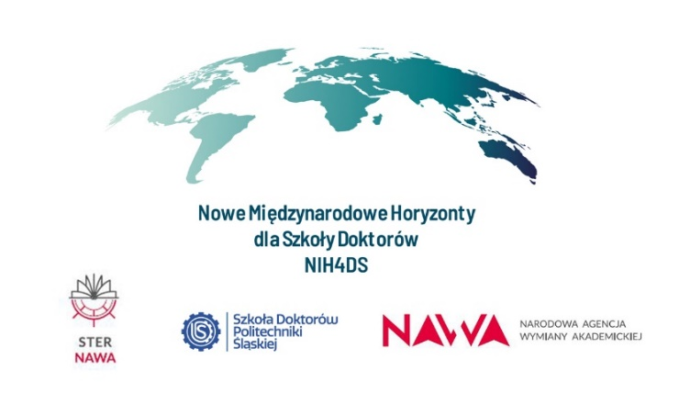
FORMULARZ ZGŁOSZENIOWY
Mobilność promotorów nowych* umów cotutelle, realizowana w ramach projektu NIH4DS
Działanie nr 7 „Wzmacnianie partnerstw WSD ze Szkołami Doktorskimi za granicą”
- Imię i nazwisko: ..........................................................................................
- Stopień i tytuł naukowy: ……………………………………………………………………….
- Jednostka organizacyjna (wydział/katedra/instytut): ...................................................................................................................
- Adres e-mail służbowy: ................................................................................
- Telefon kontaktowy: .....................................................................................
- Typ mobilności:
☐ Outgoing (wyjazd zagraniczny)
☐ Incoming (przyjazd partnera zagranicznego)
- Kraj i uczelnia partnerska: .........................................................................
- Imię i nazwisko promotora z uczelni zagranicznej: ........................................
- Planowany okres mobilności (5 dni, w tym podróż): od: ..................... do: .....................
- Doktorant objęty umową cotutelle: …………………………………………………………
- Temat pracy doktorskiej realizowanej we współpracy międzynarodowej w oparciu o umowę cotutelle:
...................................................................................................................................
------------------------------------
data i podpis osoby aplikującej

Do formularza zgłoszeniowego należy dołączyć skan podpisanej umowy cotutelle.
Kompletny wniosek należy złożyć w biurze obsługi projektu NIH4DS w Szkole Doktorów (oryginał lub wersję podpisaną kwalifikowanym podpisem elektronicznym).

